Муниципальное казённое дошкольное
образовательное учреждение детский сад № 1
город Острогожск, Воронежской области

95 лет
истории детского сада

Чернышова Н.А., заведующая;
Васильева С.И., воспитатель.

В здании этом царит атмосфера
Та, о которой лишь только мечтать,
Искренность тут и забота и вера,
Здесь, как нигде, вас сумеют понять.
И потому в детский садик любимый,
Утром спешат малыши поскорей,
Не проходите, пожалуйста, мимо!
Мимо распахнутых наших дверей!
Адрес известен в городе всем:
Улица Нарского дом 37.
(Л. Надточиева)

Детство… Для каждого из нас – чудесный период жизни. А благодаря людям любящим, добросердечным, и несомненно, талантливым путь к познанию мира для наших детей проложен через добрую сказку, которую ежедневно творят педагоги детских садов, а их в городе Острогожске не мало.
Основанный еще в середине XVII столетия город Острогожск (1652г.), был развитый в торгово-промышленном отношении город. Жителей Острогожска отличало стремление к культуре, просвещению, и не случайно за ним закрепилось название "Воронежские Афины". Накануне октябрьских событий 1917 г. в городе было 19 учебных заведений, в том числе Острогожское земство уделяло внимание и дошкольному воспитанию.
После Октябрьской революции в постановке дошкольного воспитания наступил коренной перелом. Во всех губерниях возникли, как государственные учреждения - ясли, детские очаги, детские сады. Острогожский детский сад № 1 интересен по многим причинам, и в первую очередь, своей богатой и интересной историей, которая берёт свои истоки в далёком 1917 году, когда в Острогожском уезде Воронежской губернии был создан детский сад «Октябрь» (так он был назван в те годы). Детский сад располагался в бывшем купеческом доме Щепкина по улице Нарского дом 41.

Согласно сведениям Государственного архива Воронежской области в 20-х годах заведующей была Савельева Прасковья Яковлевна, кухаркой – Шарикова Мария Георгиевна, няней – Белоусова Стефанида Ивановна. В здании было печное отопление, здесь же готовили и еду, но из-за недостатка посуды все дети в детском саду не могли обедать одновременно, спать укладывали детей на импровизированные кровати из брезента. Детский сад непрерывно работал до 1942 года, а функционировало в нем всего две группы.
В период с 1942 года по 1943 год город Острогожск находился в оккупации. Когда коварный враг был изгнан советскими войсками, оставшиеся в то тяжелое время сотрудники детского сада по крупинкам собрали имущество детского сада и вновь гостеприимно приняли детей. После освобождения города от немецко-фашистских захватчиков, руководство детским садом, в тяжёлые военные годы возложила на свои плечи Саввина Любовь Дмитриевна (с 1943 по 1946 г.). В 1943 году городская управа предоставила детскому саду дополнительное здание по улице Нарского дом 37, в котором расположился пищеблок. В эти годы наиболее активно работали воспитатели Тихонова Вера Тихоновна и Говорова Юлия Михайловна. Одна из музейных экспозиций «Истории развития образования в Острогожском муниципальном районе» посвящена Тихоновой В.Т., где представлены её награды за плодотворную работу в деле воспитания подрастающего поколения.

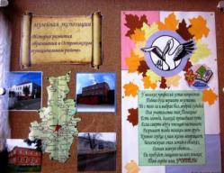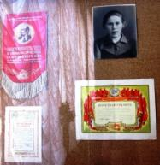
В последующие годы детским садом руководила Павлова Валерия Александровна (с 1950 по 1967г.). С ней работали воспитатели: Квенцель Анна Григорьевна; Алексеева Вера Павловна; Лукина Валентина Николаевна. За успехи в обучении и коммунистическом воспитании подрастающего поколения многие сотрудники были награждены Почётными грамотами и благодарностями.

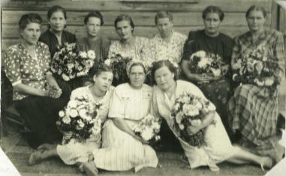

В 1951 году детский сад «Октябрь» стал называться детский сад №1, как первый основанный в городе детский сад. С 1 мая 1952 года была открыта дополнительно третья группа и принят на работу первый музыкальный руководитель - Карташевская Александра Митрофановна. 15 ноября 1954 года в детском саду была открыта четвёртая группа, что дало возможность разделить детей по возрастам. Младшая группа была открыта в здании, где находился пищеблок, спален не было, детям ставились раскладушки в групповых комнатах.

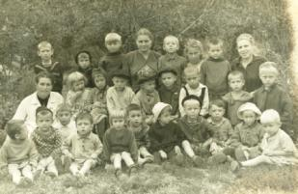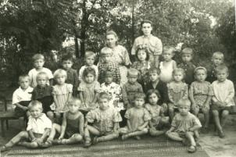

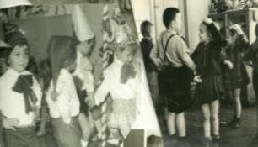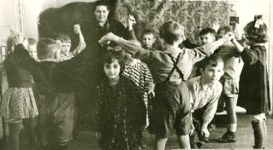

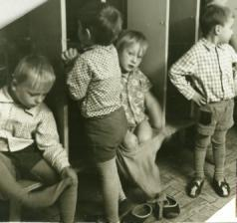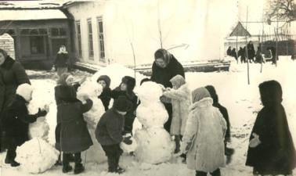

В 1969 году заведующей была назначена Морозова Екатерина Петровна. С ней начинали работать: воспитатели Крылова Людмила Петровна (награждена знаком «Ветеран труда»), Теплякова Ольга Григорьевна и Немченко Вера Николаевна.

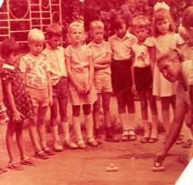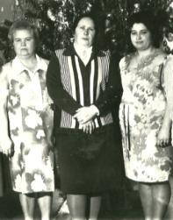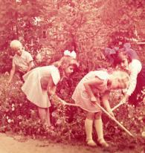

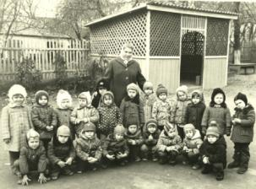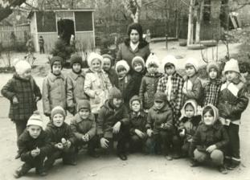

Особый вклад в развитие детского сада внесла заведующая Колядинцева Лариса Никитична (с 1977 по 2008 г.г.). Под её руководством началось строительство нового типового здания. В 1993 году было снесено старое здание по улице Нарского дом 37, и в 1994 году детский сад полностью переехал в новое, светлое, просторное, двухэтажное здание на четыре возрастные группы.

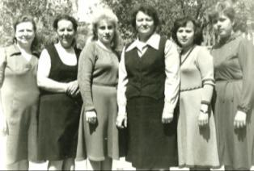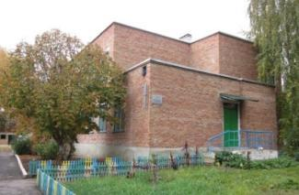

«Нелегко было строить этот объект, материалы, оборудование, рабочая сила - всё было предметом ежедневной заботы многих людей» - вспоминает Лариса Никитична. Именно она смогла создать команду молодых педагогов, которые работают по сей день, и являются профессионалами своего дела: воспитатели - Полуэктова Нина Михайловна, Пономарёва Валентина Александровна, Васильева Светлана Ивановна, Климова Ольга Николаевна, Гончарова Любовь Михайловна и музыкальный руководитель – Попова Татьяна Владимировна. Колядинцева Лариса Никитична награждена Почётными грамотами отдела по образованию и знаком «Ветеран труда», педагоги также отмечены отраслевыми наградами за вклад в воспитании подрастающего поколения.

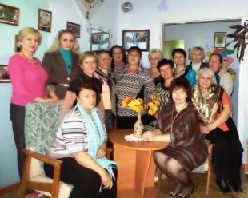

С 2010 года МКДОУ детский сад № 1 (так он называется сейчас) возглавляет Наталья Александровна Чернышова. Под её грамотным руководством коллектив детского сада и его воспитанники активно участвуют во всех творческих конкурсах и в жизни города Острогожска (День защиты детей, открытие детской поликлиники, «Папа, мама, я – спортивная семья и т.п.). Ежегодно с 2009 года коллектив МКДОУ принимает активное участие в подготовке и проведении развлекательной программы для дошкольников ко дню города, за что имеет грамоты и благодарности от администрации города и Острогожского муниципального района, отдела по образованию.

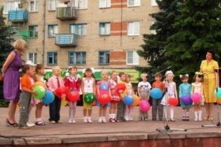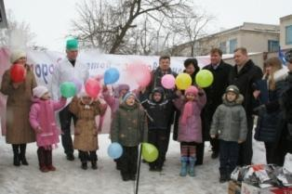

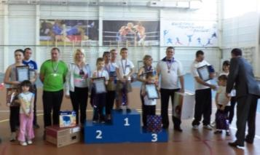

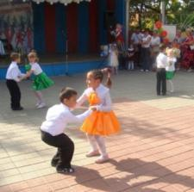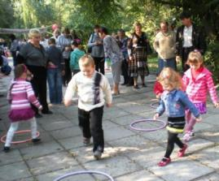

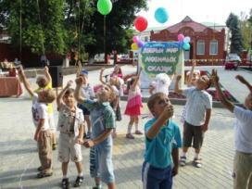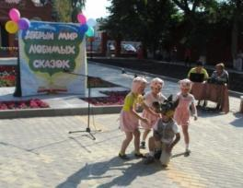

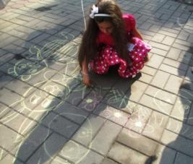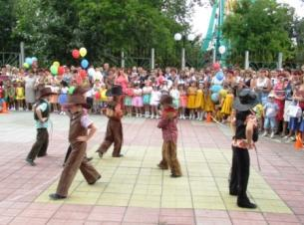

На базе детского сада проводятся методические объединения, мастер - классы, семинары для педагогов и руководителей района. Воспитатели совершенствуют свое мастерство через систему самообразования, планомерное обучение на курсах повышения квалификации. Стабильный кадровый состав педагогов с высоким профессиональным уровнем обеспечивает высокую результативность деятельности дошкольного учреждения. Воспитанники ДОУ стали призёрами областных конкурсов: «Зеленая планета» (2010г., призеры: Зуева Алина, Землянская Даша), «Здоровье глазами молодёжи» (2011г., Зуева Алина – диплом ΙΙΙ степени), «Безопасный мир детства!» (2012г.), районного этапа конкурса «Старая, старая сказка» (2012г., призер Гончарова Ирина), участниками Международного детского творческого интернет - конкурса рисунков для дошкольников на сайте maaam.ru (2013г., Бакулин Александр – сертификат участника).
В коллективе есть призёры районных конкурсов «Воспитатель года» - Васильева С.И. (2010г., номинация «Педагогическое мастерство и артистизм»), Климова О.Н. (2011г., номинации «Творческий педагог»), Гончарова Л.М. (2013г., ΙΙ призовое место) и областного конкурса профессионального мастерства «Воспитатель года-2012» Климова О.Н. в номинации «Профессиональное мастерство».

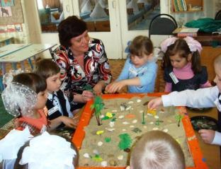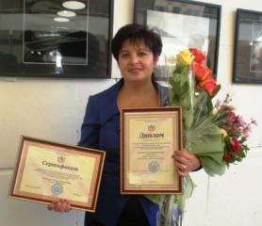

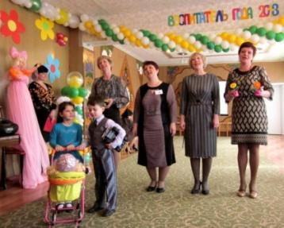

В 2010 и 2011 годах принимали участие в Ι и во ΙΙ Всероссийских конкурсах «Детские сады – детям!» в номинациях «Лучший муниципальный детский сад», «Лучший профессионал детского сада» (музыкальный руководитель Попова Т.В.); в 2012 году - в областном конкурсе «Детский сад года - 2012», а в 2013 году - в региональном конкурсе проектов по созданию развивающей предметно-пространственной среды детского сада.
Профсоюзную организацию детского сада с марта 1997 года возглавляет воспитатель Климова О.Н., которая занесена в Книгу Почета Всероссийского профсоюза образования Острогожского муниципального района. В марте 2013 года по итогам работы за 2012 год Ольга Николаевна администрацией Острогожского муниципального района была удостоена звания «Женщина года» в номинации «За труд высокой души».

В 2013 году под руководством Натальи Александровны педагоги детского сада размещали наработки на сайтах maaam.ru и nsportal.ru, а так же принимали активное участие во всероссийских интернет – конкурсах «Раскраска для мамы» (диплом победителя - Чернышова Н.А.), Российских заочных конкурсах: методических разработок и конспектов непосредственно образовательной деятельности «Моя педагогика», самопрезентаций «Страницы моего портфолио», фотографий «Необыкновенный день обыкновенного воспитателя», эссе «Воспитатель – профессия души», Российской олимпиаде педагогов ДОУ «Воспитатель - профессионал», организованных Всероссийскими развивающими центрами «Совёнок» и «Радуга», где показали не плохие результаты. В районном конкурсе «Самый пожаробезопасный детский сад» коллектив детского сада занял ΙΙΙ место.
В детском саду сложились свои традиции: наряду с традиционными праздниками и развлечениями интересно проходят такие мероприятия, как «День смеха», «Широкая Масленица», «Рождественские святки», «Пасха», музыкальные гостинные, театрализованные представления и постановка детских опер («Гуси-лебеди», «Муха Цокотуха»). Сценарии праздников и театральных постановок, автором которых является музыкальный руководитель Попова Т.В. – это настоящая сказка, в которой дети вместе со взрослыми играют как настоящие артисты.

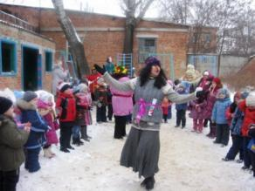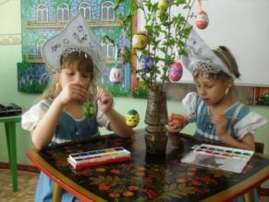

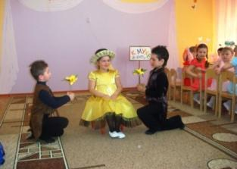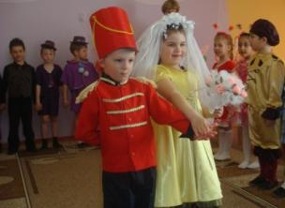

Взрослые и дети любят свой детский сад, занимаются его благоустройством. Красиво отремонтированы и оформлены групповые комнаты, уютные спальни, полностью изменилась территория детского сада: берёзки «нарядились» в яркие сарафаны, разбит огород «Гусеничка», на игровых площадках «ожили» герои мультипликационного фильма «Лунтик», спешит отправиться в путешествие Паровозик из Ромашкова, изготовлено и установлено спортивно-игровое оборудование, преобразился центральный вход в здание детского сада. Постоянно пополняется материально-учебная база ДОУ.

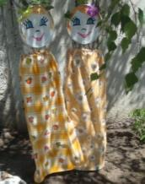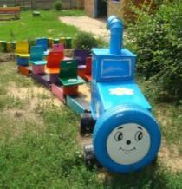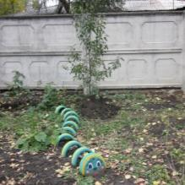

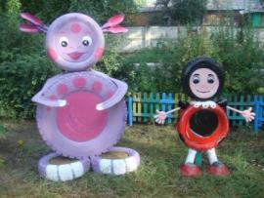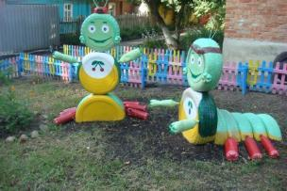

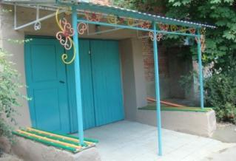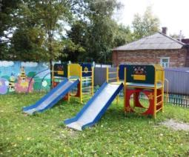

Работа с родителями проводится в различных организационных формах: родительские собрания в нетрадиционной форме, круглые столы, совместные развлечения и праздники, консультации, выставки. Наиболее активные родителей включаются в процесс управления дошкольным учреждением через родительские комитеты. Ежегодно проводятся недели добра, где родители дарят детскому саду или группе игрушки, книги, канцтовары, мягкий инвентарь, бытовую технику. Родители активно участвуют в праздничных мероприятиях, ремонте групповых помещений, оказывают посильную помощь по благоустройству территории.

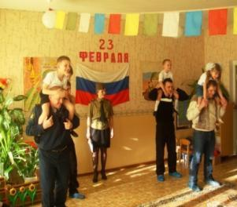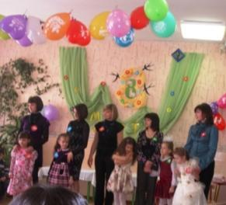

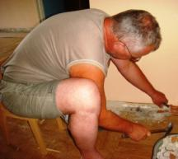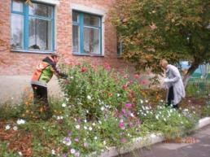

Установлены и поддерживаются контакты с социальными институтами города: СОШ №2, ДЮСШ, СЮТ, Краеведческим музеем им. И.Н.Крамского, МКОУ ДОД СЮТ («Начальное техническое моделирование» - оригами), с МКОУ ДОД ДЮСШ (занятия по физической культуре).
Благодаря доброте и мастерству сотрудников детского сада каждый день в детском саду превращается в день радости и счастья. Детство – это каждодневное открытие мира. Детский сад – это второй дом для всех и для каждого. А история нашего детского сада на этом не заканчивается, она начинает новый отсчет…

